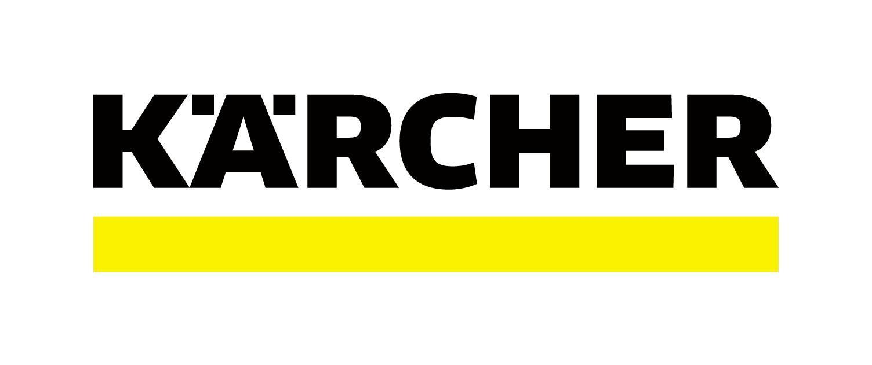

**Limpieza inteligente: Obtén mejores resultados de higiene en el hogar desde tu celular**

* *Descubre cómo la tecnología permite que en la actualidad el lavado a presión se controle mediante un smartphone, generando una mayor eficiencia de limpieza que los accesorios tradicionales.*

**Ciudad de México, 9 de marzo de 2023.-** Uno de los refranes más populares diceque*“la educación es al alma, lo que la limpieza es al cuerpo”*. Sin duda, son dos aspectos fundamentales para el ser humano y aunque parezca que no, la limpieza, ya sea del hogar o de los centros de trabajo, ocupa un lugar importante en la vida de todos. A lo largo del tiempo, las personas han buscado hacerse de herramientas más eficientes para construir el balance entre un hogar limpio, ordenado y además agradable.

Paralelamente, las empresas dedicadas a ofrecer soluciones de limpieza han trabajado en la innovación y desarrollo de herramientas con funcionalidades más avanzadas en tecnología para mejorar el rendimiento y la ergonomía, marcando la diferencia en cada rincón del hogar.

Probablemente has escuchado sobre las **hidrolavadoras** y las ventajas que conceden; sin embargo, no conoces los elementos que la convierten en un recurso de limpieza inteligente. Con ellas puedes limpiar eficientemente desde pisos, balcones, terrazas y escaleras hasta bicicletas, automóviles o zapatos enlodados, todo con la facilidad de eliminar la suciedad desde tu smartphone a través de la conexión de Bluetooth.

Así que una buena manera de comprender las características de las mejores herramientas de desinfección es conociendo sus propiedades, beneficios y campos de aplicación. Con esto en mente, **Sergio Almazán**, Instructor de la Academia en **Karcher** México, comparte las soluciones y un plan de limpieza para conseguir un alto nivel de eficiencia para cada necesidad.

**Tecnología que hará de tu casa el lugar más limpio**

**Asea todos los días.-** Bien dicen que la frecuencia hace la diferencia. Desde luego, la constancia es fundamental para que tu casa libere una sensación extraordinariamente higiénica. Limpia diario las superficies y objetos con alta frecuencia de contacto: mesas, manijas e interruptores.

De igual forma, tienes que poner especial atención en los pisos de la cocina, el baño, la sala y el comedor, siendo zonas de alto riesgo de gérmenes. Para alcanzar una limpieza más eficiente en todas las superficies, una [escoba eléctrica](https://www.kaercher.com/mx/home-garden/escoba-electrica.html) te será de mucha ayuda pues podrás limpiar suelos duros y alfombras obteniendo un resultado superior sin ningún esfuerzo. Prueba una como la KB 5 de [Karcher](https://www.kaercher.com/mx/)**,** empresa líder mundial proveedora en equipos de limpieza. Esta herramienta cuenta con el sistema Adaptive Cleaning: innovador borde de barrido flexible para una recogida de suciedad que va desde el polvo hasta el pelo de las mascotas. Además de contar con una batería de alimentación recargable y un diseño ergonómico para remover la suciedad cómodamente. .

**Limpia a profundidad.-** La tecnología nos brinda hoy la posibilidad de eliminar hasta el 99.99% de coronavirus y bacterias comunes con una mayor eficacia. ¿Conoces la limpieza a vapor? Este método permite generar un entorno de vida aún más saludable que en el pasado. Después de haber aspirado, usar un [limpiador de vapor](https://www.kaercher.com/mx/home-garden/limpiadoras-de-vapor/limpiador-de-vapor-sc-2-upright-easyfix-15133500.html) te ayudará a desinfectar y remover la suciedad de los suelos duros sellados, atrapando cualquier bacteria o patógeno doméstico inalcanzables para los trapeadores convencionales.

Consigue una limpieza profunda con vapor para limpiar superficies de mármol, pisos cerámicos y de madera. Además, estos limpiadores tienen diseños ergonómicos ajustables a cualquier estatura para una desinfección de suelos más efectiva.

**Un exterior limpio.-** Genera una máxima higiene dentro y fuera de casa. En la actualidad es posible sumar a tu lista de limpieza la solución que va a mantener los alrededores de tu casa impecables: la [hidrolavadora K5 Power Control.](https://www.kaercher.com/mx/home-garden/hidrolavadoras-de-alta-presion/k-5-power-control-mx-16035000.html) Gracias a su sistema de lavado a presión serás un todoterreno en la limpieza de exteriores.

Entre sus grandes ventajas está la aplicación de Home & Garden para configurar la presión óptima desde un smartphone hacia la hidrolavadora, limpiando muebles de jardín, terrazas, balcones, ceras, láminas o losas con una mayor eficiencia de aseo al aire libre. Por otro lado, está equipada con una boquilla turbo, que funciona como asa telescópica de alta calidad que se adapta a distintas estaturas y un innovador dispositivo encajable para botellas de detergente de Karcher.

¿Alguna vez imaginaste que podrías comenzar tu rutina de limpieza desde la aplicación de un smartphone? ¡Hoy es posible! Con estos sencillos pasos, sea cual sea tu plan de limpieza en el hogar, las soluciones de Karcher te ayudarán a disfrutar de un espacio más saludable con un proceso de limpieza ergonómico, agradable y muy moderno.

**Sobre Kärcher**

Kärcher es el proveedor líder de tecnología de limpieza en todo el mundo. La empresa familiar emplea más de 13,498 trabajadores en más de 127 filiales en 72 países. Para proporcionar un servicio de postventa continua en todo el mundo, dispone de 50 mil puntos de servicio en todos los países. Su pasión es tomarse en serio la responsabilidad de las personas, su cultura y su medio ambiente.

Para más información, visita [www.kaercher.com/mx](http://www.kaercher.com/mx)